PHIẾU BÀI TẬP TOÁN - TUẦN 5
Tìm số trung bình cộng. Biểu đồ.
Bài 1: Khoanh vào chữ đặt trước câu trả lời đúng:
- Số thích hợp viết vào chỗ chấm của 8 tấn 7kg = ... kg là:
- 87 B. 807 C. 8007 D. 8700
- Số thích hợp viết vào chỗ chấm của 6 ngày 9 giờ = ... giờ là:
- 69 B. 144 C. 135 D. 153
- Số thích hợp viết vào chỗ chấm của 7 phút 35 giây = ... giây là:
- 735 B. 455 C. 554 D. 105
Bài 2: Đúng ghi Đ, sai ghi S:
Số trung bình cộng của 46; 54; 68 là:
- 56 b) 84
Bài 3: Khoanh vào chữ đặt trước câu trả lời đúng:
Một cửa hàng có 3 bào gạo nếp, mỗi bao cân nặng 36kg và 6 bao gạo tẻ, mỗi bao cân nặng 54kg. Như vậy, trung bình mỗi bao gạo cân nặng là:
- 12kg B. 9kg C. 21kg D. 48kg
Bài 4: Biểu đồ dưới đây nói về số lít nước mắm cửa hàng đã bán được trong ba tháng:
Tháng 1
Tháng 2
Tháng 3

Trong đó, mỗi chỉ 450 lít nước mắm.
Dựa vào biểu đồ trên hãy viết tiếp vào chỗ chấm:
- Mỗi tháng cửa hàng bán được số lít nước mắm là:
Tháng 1: ....................; tháng 2: ....................; tháng 3: ...................
- Trung bình mỗi tháng cửa hàng bán được là:
Bài 5: Viết tiếp vào chỗ chấm:
Trung bình cộng của hai số là 35, số lớn là 54. Tìm số bé:
Đáp số:
Bài 6: Biểu đồ duới đây nói về số con lợn của năm thôn thuộc xá Đại Đồng đã nuôi được trong năm 2008:
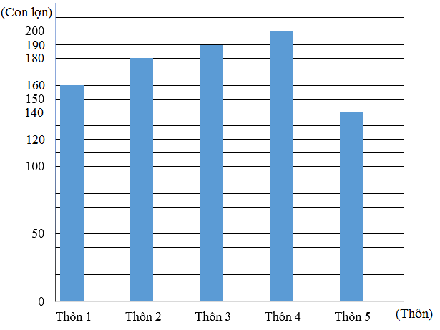
Dựa vào biểu đồ trên hãy viết tiếp vào chỗ chấm:
- Thôn .......... nuôi được nhiều con lợn nhất.
Thôn .......... nuôi được ít con lợn nhất.
- Thôn 3 nuôi được hơn thôn 1 số con lợn là:
Bài 7: Viết tiếp vào chỗ chấm:
Năm nay trung bình cộng số tuổi của hai ông cháu là 39 tuổi. Hỏi năm nay ông bao nhiêu tuổi biết rằng năm nay cháu 10 tuổi.
Bài 8:
Ba năm 2010, 2011 và 2012, trung bình mỗi năm gia đình bác Hòa thu hoạch được 1250kg thóc. Hai năm 2010 và 2011, trung bình mỗi năm gia đình bác Hòa thu hoạch được 1150kg. Hỏi năm 2012 gia đình bác Hòa thu hoạch được bao nhiêu ki-lô-gam thóc? | Bài giải  ........................................................................  ........................................................................  ........................................................................  ........................................................................  ........................................................................  ........................................................................  ........................................................................

